아트 프리팹 제작 요령 설명서

업데이트 날짜: 2015년 8월 31일

작성자: 정지완

아트 프리팹의 명칭은 svn\기획서\파일명.xlsx 에서 기술된대로 A_ 라는 접두어를 붙여 제작합니다.

아트 프리팹의 계층 구조는 필요에 따라 자유롭게 상위-하위 객체를 정하나, 아래와 같은 규칙은 반드시 지키도록 합니다.

A. 충돌 (컬라이더) 설정

1. 플레이어의 이동을 방해하는 지형인경우

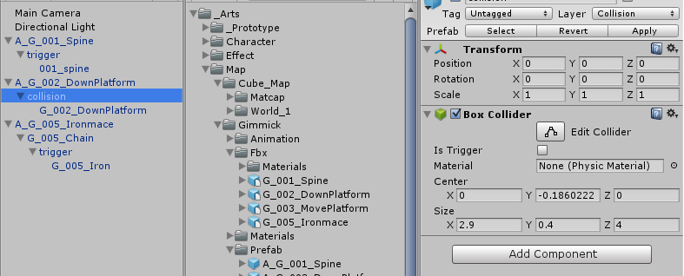

제작되는 아트 프리팹이 플레이어의 이동을 가로막는 역할을 해야하는 지형 또는 기믹 프리팹인경우,

해당 프리팹내에 빈객체를 생성하여 메시 크기와 어울리는 Primitive Collider (유니티에서 기본 제공하는 Box, Sphere 등의 Collider) 를 배치합니다.

해당 컬라이더(collider) 객체의 Layer는 Collision (플레이어, 몬스터, 발사체 등을 감지가능)으로 체크하며, 해당 객체의 이름은 반드시 collision (소문자 적용)으로 명명합니다.

2. 플레이어의 이동을 방해하진 않으나 감지를 하는 지형인경우

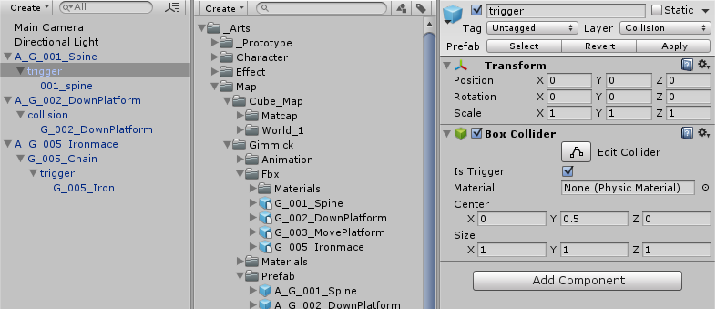

가시나 철퇴같이 플레이어가 통과는 가능하나 감지가 되야하는 지형 지물인경우에는 위의 프리팹과 같은경우로 빈객체를 생성하고 컬라이더를 추가하지만, 해당 컬라이더 속성에 Is Trigger 를 체크 해주어 플레이어가 해당 지물에 가로막히진 않으나 감지 당할 수는 있도록 합니다.

레이어 설정은 물론 플레이어, 몬스터, 발사체등이 감지가 가능한 Collision 레이어를 사용합니다.

3. 플레이어의 이동을 방해 하지도 않고 감지도 하지 않는경우.

이경우 컬라이더 컴포넌트가 붙은 빈객체 자체를 아예 만들지 않습니다.

메시 정보만 존재 하면 되겠습니다.

B. 라이트 설정

프로젝트 TT에는 라이트맵에 구워져야할 지형과 동적 움직임으로 인해 라이트맵에 구워지는 대신 실시간 라이트의 영향을 받아야하는 객체, 크게 두가지로 나누어질수 있습니다.

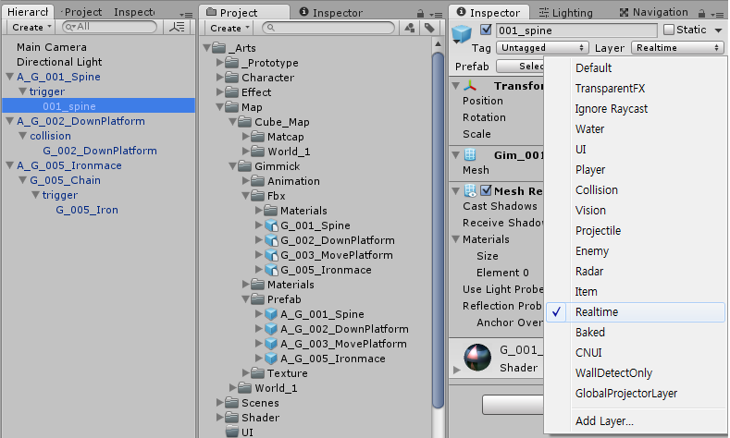

따라서 제작하려는 아트 프리팹의 성격에 따라, 고정 위치에서 라이트맵의 영향을 받을 메쉬 객체는 Baked로 레이어를 설정해주며, 실시간 라이트의 영향을 받은 동적 객체는 Realtime 레이어로 설정해 주면됩니다.

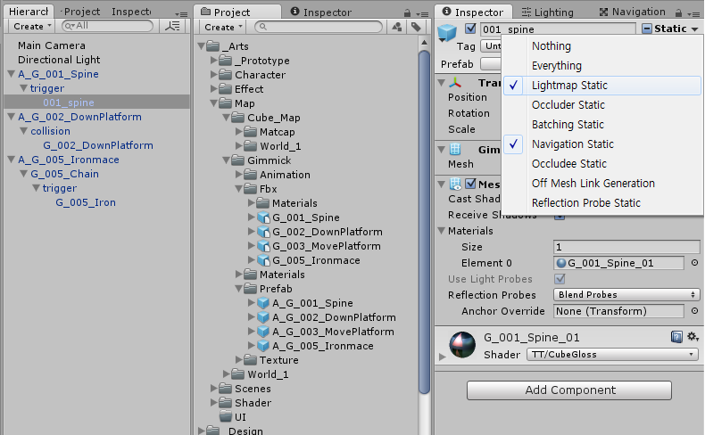

추가적으로 라이트맵의 영향을 받는 메쉬 객체에는 Lightmap Static을 추가로 체크하여 라이트 맵에 영향을 받게 해주며, Navigation Static은 몬스터가 우회하여 돌아가야하는 객체인 경우에 설정을 해줍니다. (몬스터의 우회 로직은 컬라이더와 관계없으며 오직 Navigation Static이 체크된 객체가 가지고 있는 메쉬의 모양새에 따라 판정됩니다)